Непосредственно-образовательная деятельность для детей 6-7 лет на тему: «Придумывание сказок с помощью рамок-планов».

*Взаимосвязь образовательных областей:* коммуникация, чтение художественной литературы, безопасность, художественное творчество, физическая культура.

Цель- обучение творческому рассказыванию.

*Образовательные задачи:* 1. Учить детей придумывать сказки, используя наглядную модель.

2. Учить записывать сказку с помощью символов в рамках-планах.

3. Формировать навыки в подборе слов на заданные звуки.

*Воспитательные задачи:*

Развивать интерес к творчеству.

*Развивающие задачи:*

1. Развивать навыки учебной деятельности.
2. Развивать творческое воображение.

*Планируемые результаты к уровню развития интегративных качеств ребенка:*

Умеют пересказывать русскую народную сказку, употребляя в речи обобщающие слова; умеют графически изображать план сказки, используя символы; грамотно формулируют ответы на вопросы по содержанию занятия; умеют планировать свой рассказ, руководствуясь наглядной моделью.

*Материал:* карточки с изображением сюжетов из сказки «Волк и семеро козлят», узкие листы бумаги, разделенные на 8 частей, простые карандаши, смайлики -грустные и веселые.

Ход занятия:

Воспитатель обращается к детям: «Какое у вас сегодня настроение? Поднимите смайлик, соответствующий вашему настроению. А почему у вас такое настроение? А когда вы слушаете сказки какое у вас настроение? А у меня сейчас прекрасное настроение, чего и вам желаю, потому что в гостях у нас интересная сказка. А какая, вы догадайтесь сами.

Воспитатель выставляет карточки в разном порядке с изображением козы, козлят избушки, леса, волка. Спрашивает у детей как называется эта сказка и как они догадались.

- А сегодня мы будем записывать эту сказку по порядку с помощью символов или упрощенными рисунками. У вас есть полоска бумаги, разделенная на рамки. В первую рамку впишем начало сказки. *Дети вспоминают как сказка начинается.*

-Как мы можем записать «жила коза с козлятками»? Мы нарисуем семь кружков и один побольше. Почему? А чтобы было понятно, что это козы, к кружкам нарисуем вверху линии-рожки.

- Кто расскажет сказку дальше? Как мы можем обозначить «пошла коза в лес»? Нарисуем несколько елочек.

- Как вы думаете, какой символ нужно изобразить в следующей рамке? Как можно его изобразить? Можно нарисовать одни зубы.

- Кто подскажет, что было далее в сказке? Коза возвращается. Ставим уже знакомый символ.

- Какой символ нарисуем в следующей рамке? *Елочки.*

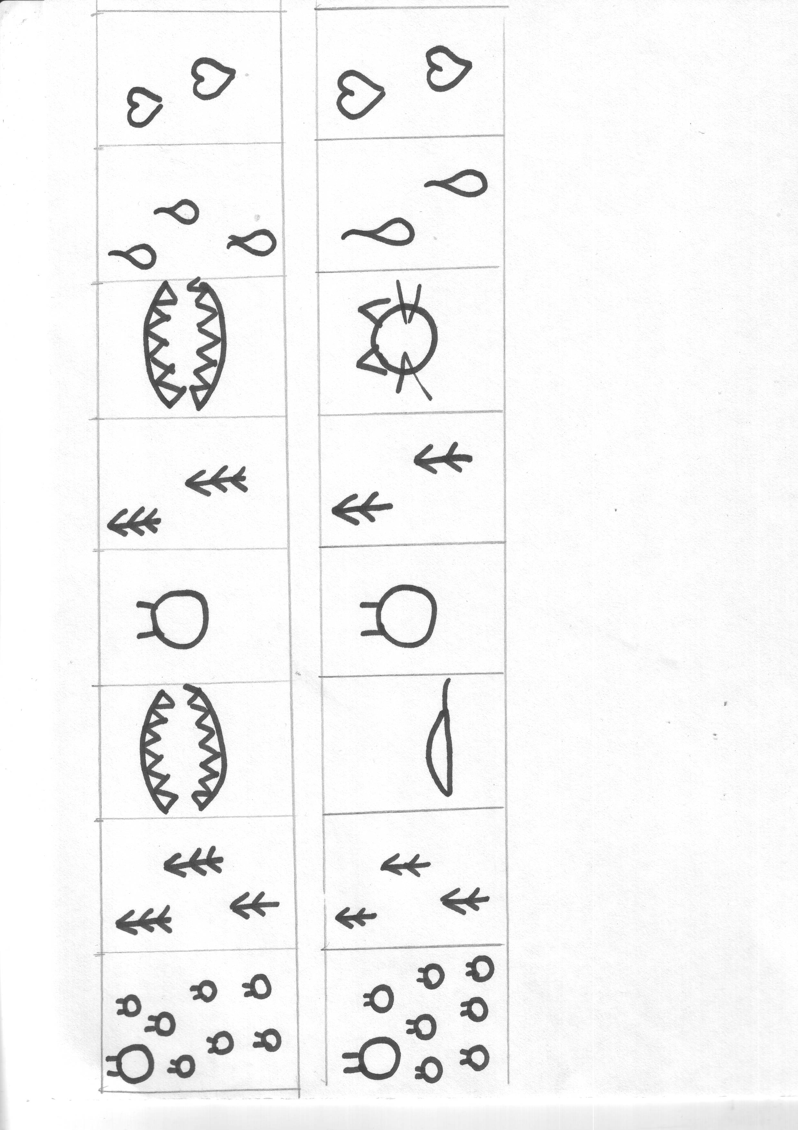- В следующей рамке мы опять рисуем зубы. Почему? *Волк возвращается.*

-Как мы можем изобразить, что волк съел козлят? Выслушивает ответы детей и рамке рисует семь кружков, шесть из них перечеркивает крестиком. Почему мы шесть крестиком отметили. Волк съел шесть козлят, а один козленок спрятался.

- В следующей рамке мы должны отметить, как расстроилась коза. Какие чувства она испытывала? Грусть, тревогу, огорчение, сожаление, печаль, слезы. Мы нарисуем капельки слезы и сразу понятно, что у козы случилась беда. Что же придумала коза? Как мы это изобразим? Можно нарисовать символ леса и костер. И осталась последняя рамка. Что мы можем в ней изобразить? Грустный или веселый конец сказки? Какие чувства испытала коза, когда спасла своих козлят? Поэтому в последней рамке мы нарисуем сердечко. Это будет обозначать, что все счастливы, любят друг друга.



*Физкультминутка. Игра «Шла коза по лесу, нашла себе принцессу»*

- Хоть мы и не умеем записывать сказку буквами, мы записали ее символами. А теперь посмотрите. И меняет рамку с символом волка в двух случаях на символ мышки и кошки и спрашивает, изменилась ли сказка. Повторяют обозначение каждого символа. Спрашивает у детей, зачем здесь может появиться мышка? Кошка? Выслушивает суждения детей. Предлагает детям придумать новую сказку с новыми героями. Дает установку, чтобы сказки были не похожи одна на другую.



*Выслушивает ответы детей.*

Воспитатель спрашивает у детей «Какие звуки издает коза?» Ме-э-э-э. Придумайте слова, которые начинаются на эти звуки. Мел, медаль, мель, мелкий.

-Какие звуки издает волк? У-у-у. Придумайте слова, которые начинаются с этого звука. Улитка, уголь, успех, ура, Ульяна, урожай, утка, утро, уж,ум.

-Какие звуки издает мышка? Пи-пи-пи. Придумайте слова, которые начинаются с этих звуков. Пистолет, письмо, пират, пилот, пир, пижама, пирог, пила, писк, пища.

*Воспитатель.* У вас на столе грустные и веселые смайлики. Кому понравилось чем мы сегодня занимались- поднимите веселый смайлик, кому не понравилось-грустный!